內雙溪自然中心105年度「森活學分班」主題活動
「打皂」健康水環境 活動簡章
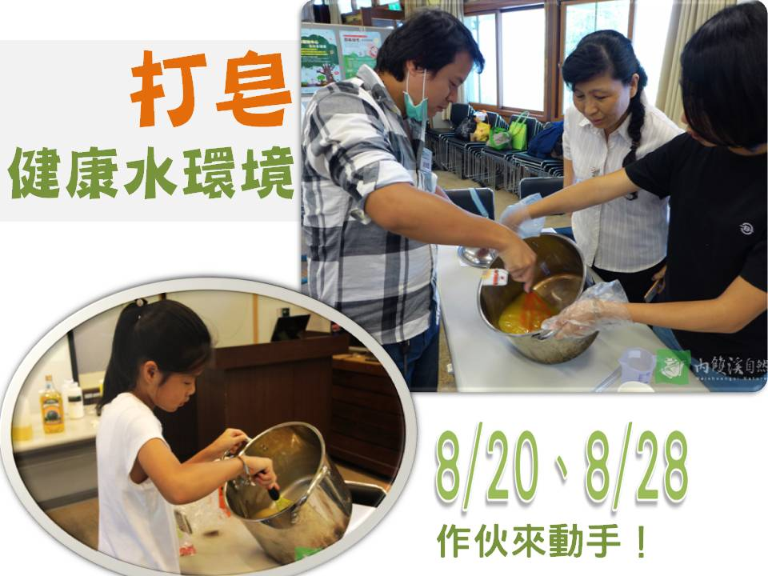
課程時間 | 預計辦理兩梯／8/20(六)、8/28(日)/09:30-16:00，5.5小時。
適用對象 | 國小五年級以上親子，一梯約25人，共2梯。
活 動 內 容 及 簡 介
時 間 | 單 元 | 地 點 | 內 容 | 學習重點
09：30  10：00 | 水水奧運 | 研習教室 | 生活中無處不是水，但你了解水有哪些特性嗎? | - 生態小遊戲  - 認識水的特性與遇到的汙染問題
10：00  10：30 | 認識製「皂」 | 研習教室 | 認識家庭汙水與界面活性劑對水資源的影響。 | - 室內課-趣味投影片  - 認識清潔用品對環境的影響。
10：30  12：00 | 手工來打「皂」 | 教學中心 | 動一動身體、扭一扭身一起做出友善環境的「皂」 | - 實作打皂活動  - 認識打皂過程
12：00  13：00 | 午餐 | 教學中心 | 享用自備午餐。導入LNT野外用餐概念。
13：00  14：00 | 手工來打「皂」 | 教學中心 | 延續上午~繼續做出友善環境的「皂」 | - 延續上午課程
14：00  15：00 | 探索健康  水議題 | 研習教室 | 針對現今生活的水議題，想想如何解~如何說~ | - 藉由展示牆整理與水相關的議題  - 分組製作懶人包解說
15：00  16：00 | 關心  我們的水 | 研習教室 | 分享今日探索後的心得 | - 分享懶人包~  - 總結、返家
- 實際課程操作將依當日現場狀況適度調整
內雙溪自然中心105年度「森活學分班」主題活動
「打皂」健康水環境
活動報名辦法

一、報名時間：105年08月01日(一)中午12：30開始受理網路報名
二、報名人數：每梯正取25人，備取25人，依報名先後次序遞補
三、報名方式：
- 請上內雙溪自然中心部落格（http://neishuangxi.blogspot.tw/）本課程方案網頁內線上報名表填寫。
- 請由主要聯絡人代表填寫線上報名表（每張報名表最多可報名4位），請妥填完整資訊（姓名、電話、出生年月日、身分證字號、緊急聯絡人）以利辦理相關行政作業。
- 報名系統操作流程說明：
填寫線上報名表單→收到系統確認信 →（後端手動審核）→收到「正取 / 備取」信件通知→（正取）依照上述信件中的操作說明，等候系統通知 →收到系統通知信，依照信件操作取得匯款帳號 →於「正取通知」信件中的期限前完成匯款 →（後端匯款確認）→收到行前通知，順利完成報名。
四、注意事項：
- 未完成報名手續者自動棄權，將依備取名額依序遞補（詳見報名流程說明，確保自己的權益！）
- 活動三日前將收到行前通知，如未收到通知者請主動來電洽詢。
- 教學中心並無對外開放，為維護參加者權益及活動品質，並考量活動安全及保險事宜，謝絕非活動報名正取者旁聽、同行。謝謝您的配合。
- 活動中將適時拍攝活動影像，供日後環境教育推廣用（若您不同意提供拍攝，請於報名表中註明）。
- 為進行本活動報名、保險及相關後續聯繫事宜，個人報名資料使用期間為活動報名開始至本活動結束3 個月止。
- 保證金退費說明：
- 全程參與活動者，活動保證金於當日活動結束後親領退還。
- 如遇天災或不可抗拒之事件，致活動被迫取消，保證金全額退費。保證金匯出手續費由活動單位負擔。
- 如個人因素退出活動者，退款作業手續費由退費款項中支付。
  - 活動前7天通知者全額退費（300元，另扣除手續費）。
  - 活動前3至7天前通知者退費七成（210元，另扣除手續費）。
  - 活動前3日通知者退費五成（150元，另扣除手續費）。
  - 未出席活動者不退回保證金。
內雙溪自然中心交通資訊
- 地點：臺北市士林區至善路三段150巷27號
- 交通資訊：
  - 自行開車：臺北市區往外雙溪方向，由至善路三段沿碧溪產業 道路上山抵達（設有停車場）。
  - 大眾運輸：劍潭捷運站轉搭
      - 公車市民小巴1至溪山苗圃站下車。
      - 公車小18至碧溪橋下車，步行前往內雙溪自然中心（約30分鐘）。
- 內雙溪自然中心停車場車位有限，敬請活動參與者響應節能減碳，盡量搭乘大眾運輸工具上山，感謝您的配合！
